東京外国語大学 2014年度秋学期 金曜日５限目
教員名：Hermann Gottschewski
連絡先：gottschewskiアットfusehime.c.u-tokyo.ac.jp
科目名：総合文化研究入門A
テーマ：西洋音楽の文化史―ドイツの音楽を中心に

第５回（2014/10/31）
宗教改革以後の賛美歌とその文化的な意義
―16世紀からバッハの時代までを中心に―
I ルターの宗教改革と賛美歌の発展

① 基礎知識 宗教改革の文化的な影響と音楽活動
宗教改革はマルティン・ルター（Martin Luther, 1483–1546）が1517年にヴィッテンベルクの教会の扉に「95ヶ条の論題」を貼付けたという象徴的なイベントから始まるとされている。その間接的な影響で、ローマ教会からルーテル派教会や各種の改革派教会が分裂し独立の教会として成立する。しかし宗教改革の影響は神学議論と教会の新組織に留まらない。民衆の日常生活、特に教育などにも多大な影響を与え、ヨーロッパの近代がそこから始まるという説もあるほどである。
従来のカトリック教会では礼拝の儀式を聖職者が（世界の公用語としてのラテン語で）行い、民衆はそれを理解しなくても「信仰」だけを持って観察すれば良いという理論があった。それに対して改革後の諸宗派は全ての信者から聖書の解読と信仰についての理解を求めた。さらにその信仰を礼拝で唱えるだけではなく、日常生活で常に生かすことを要求した。そのために各地域で聖書の母国語訳と民衆の母国語教育が進められた。
宗教改革が具体的にどの様に文化を左右したかについては、ルーテル派と各種改革派の教会の間にさまざまな違いが見られる。また宗教改革が成功しなかった地域のカトリック教会にもいわゆる「対抗宗教改革」が起こり、宗教改革の間接的な影響が見られた。その詳細はここで省略するが、ドイツの音楽文化の発展へもっとも大きなインパクトを与えたのはルーテル派である。
宗教教育が音楽文化に及ぼした影響といえば、特に宗教教育の手段として使われた賛美歌の発展とその賛美歌文化から（特にルーテル派教会で）発生した芸術的な宗教音楽が注目される。野外の民俗音楽を除けば教会以外に演奏するスペースがほとんど存在しなかった16〜18世紀には、教会音楽が音楽文化の中心だったといえる。J・S・バッハ（1685–1750）の時代では啓蒙主義の影響で（文化と思想全体とともに）音楽文化が徐々に教会の支配から自立するのだが、バッハの活動と作品を理解するには、その歴史背景として、宗教改革以来のルーテル派教会音楽の発展を考察しなければならない。
② 基礎知識 単旋律から編曲文化へ
ドイツの賛美歌の原型は単旋律無伴奏である。宗教改革の最初期には賛美歌が主に家庭や教育で使用するように考えられていた。従来の宗教的な歌をベースにしてラテン語の歌詞を母国語に変えたものもあるが、世俗的な歌曲（当時の「はやりうた」）に宗教的な歌詞を付けて作られたものも少なくない。それによってルーテル派を始め各種の改革派が大変な人気を得た。後に賛美歌が礼拝にも使われる様になった。それも元々単旋律だったが、間もなく即興的なオルガン伴奏を付けたり、アレンジされて四声合唱団で歌ったりするようになり、16世紀後半から18世紀までには豊富な編曲文化が発展した。バッハのカンタータやオルガン曲にも広義の「賛美歌編曲」に当たるものが少なくない。

II 賛美歌とその編曲文化
世俗的な歌が賛美歌になった例（１番のみを挙げる）
Insbruck, ich muss dich lassen, インスブルックよ、君の元を去らなければならない、
Ich fahr dahin mein Straßen わたしはわたしの道を行く
In fremde Land dahin. 見知らぬ土地に向かって。
Mein Freud ist mir genommen, わたしは喜びを取られてしまった、
Die ich nit weiß bekommen, それを取り戻せないだろう、
Wo ich im Elend bin. 私が情けない状況にあるならば。
この歌は古い民謡で、Heinrich Isaac（ハインリヒ・イザークca. 1450〜1517）が編曲したのが有名。(http://www.youtube.com/watch?v=3z3pg7Ocmx8)

1555年に作られたと言われる賛美歌（１番のみを挙げる）
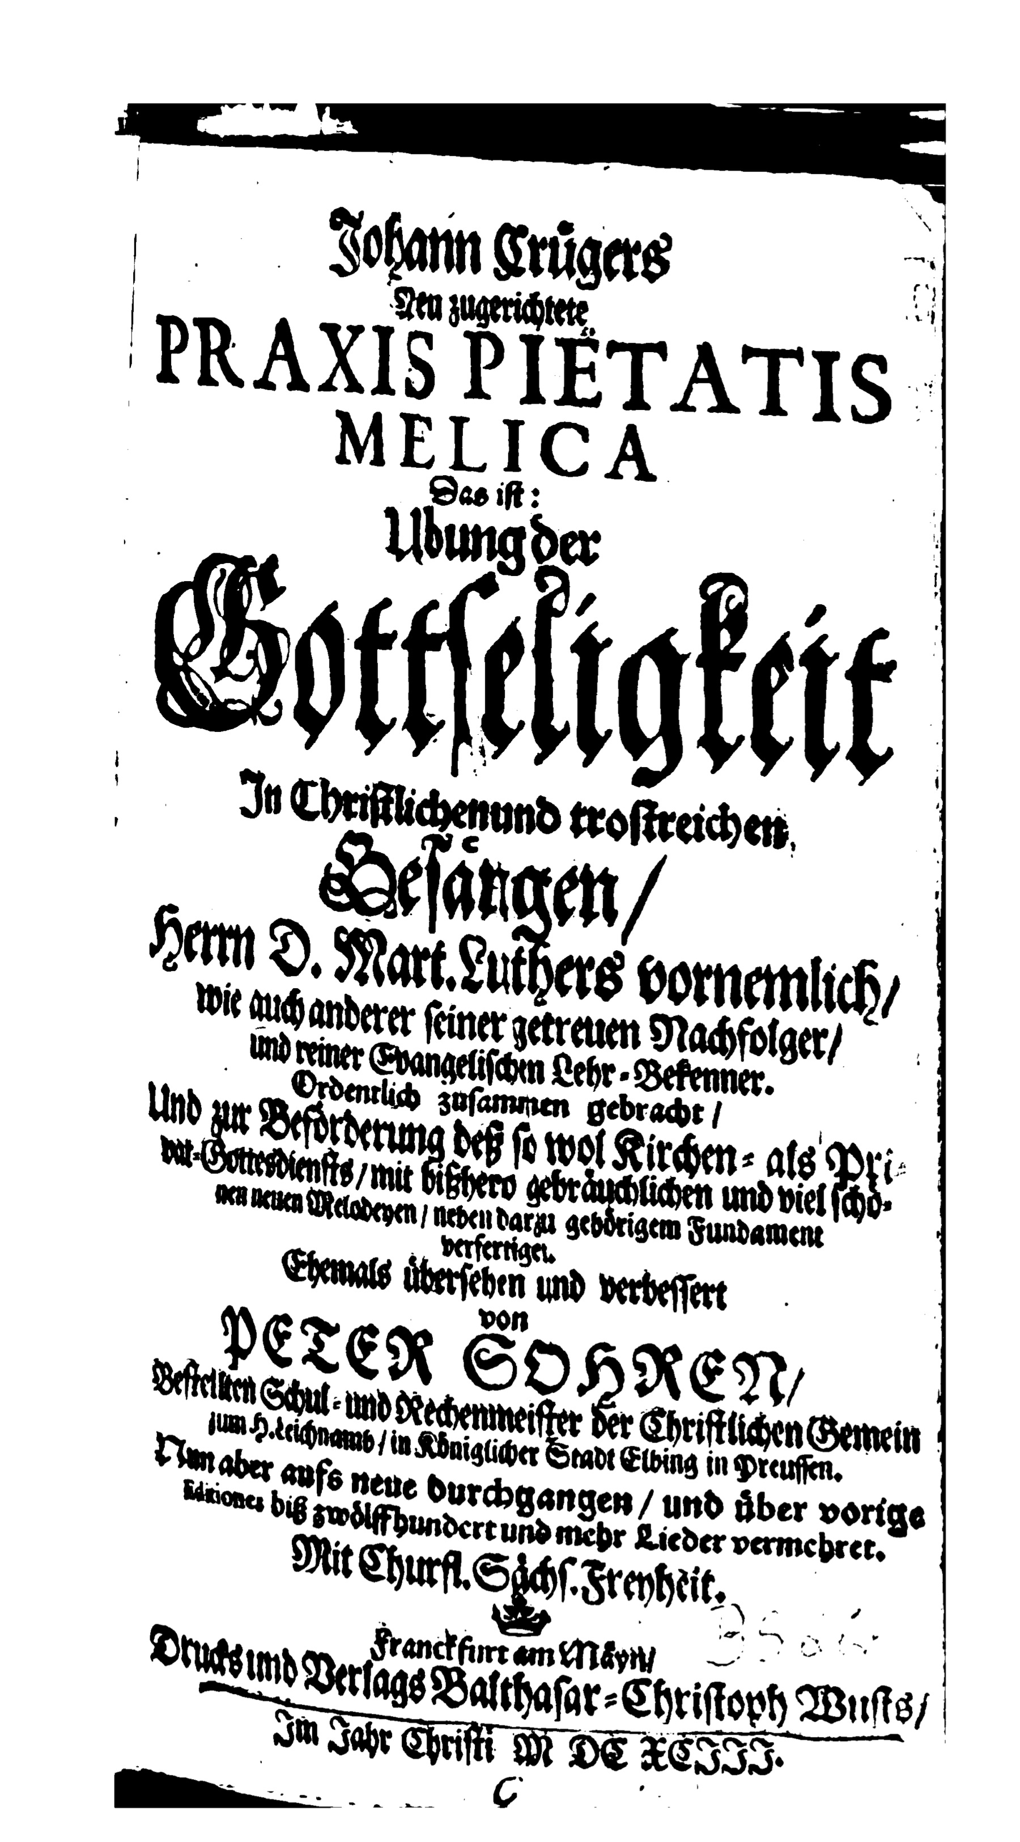
O Welt, ich muss dich lassen, ああ、世界よ、君の元を去らなければならない、
Ich fahr dahin mein Straßen わたしはわたしの道を行く
Ins ewge Vaterland. 永遠の祖国へ
Mein Geist will ich aufgeben 私は私の魂を渡したい
Dazu mein Leib und Leben それに加えて私の身体と人生を
Setzen in Gottes gnädig Hand. 神の恵み深い手に置きたい
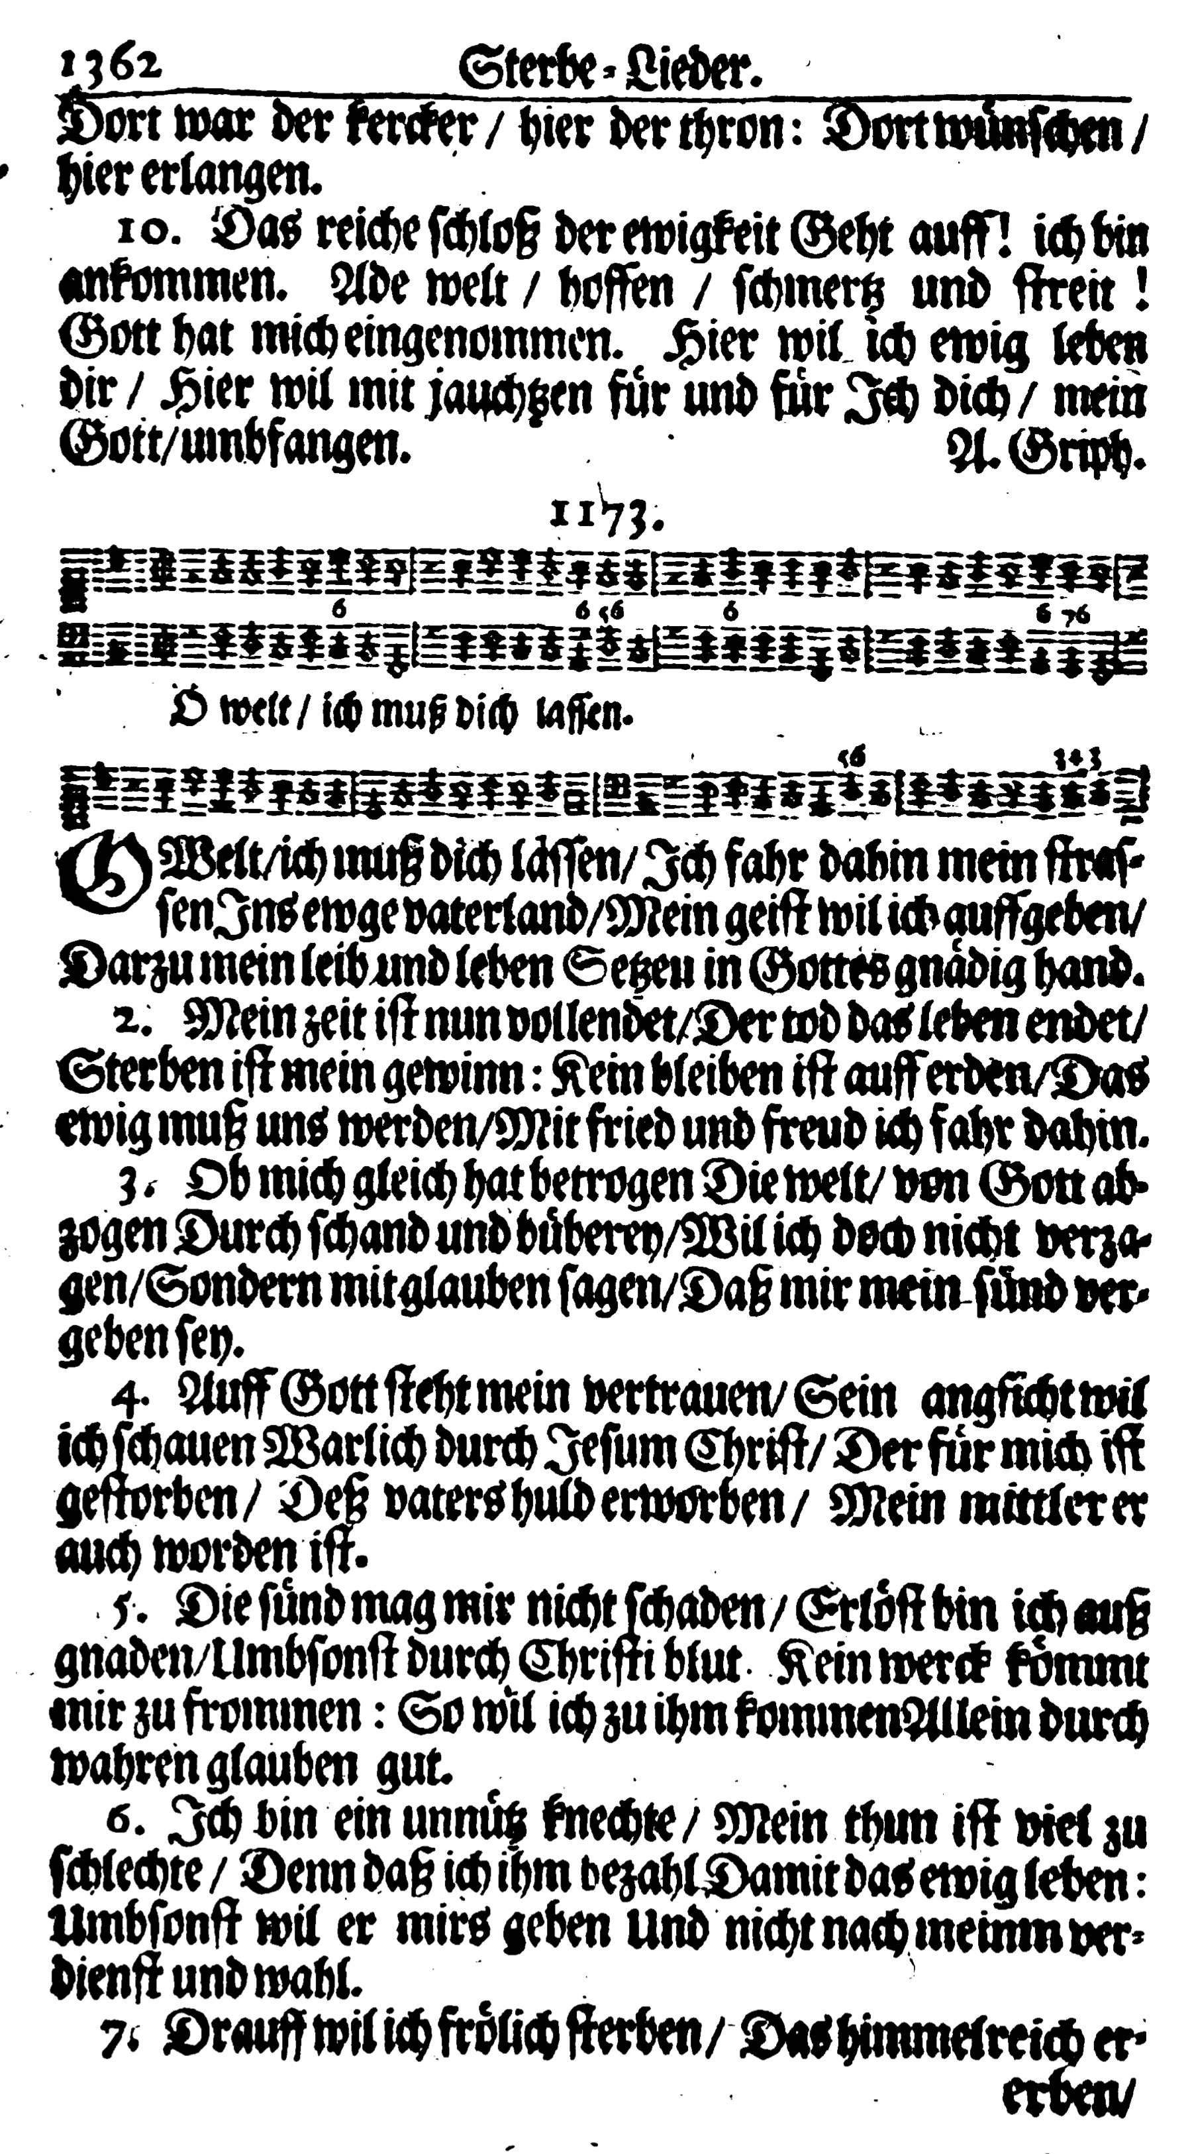
左
1693年の讃美歌集（Johann Crüger, 1598–1662の讃美歌集の改定増補版）

聴覚資料： Heinrich Isaacの「Innsbruck ich muss dich lassen」（楽譜は次ページ）http://www.youtube.com/watch?v=3z3pg7Ocmx8
バッハのカンタータ４４（次ページ下のコラール編曲は16分45秒から）http://www.youtube.com/watch?v=FFU_DsTiiKI
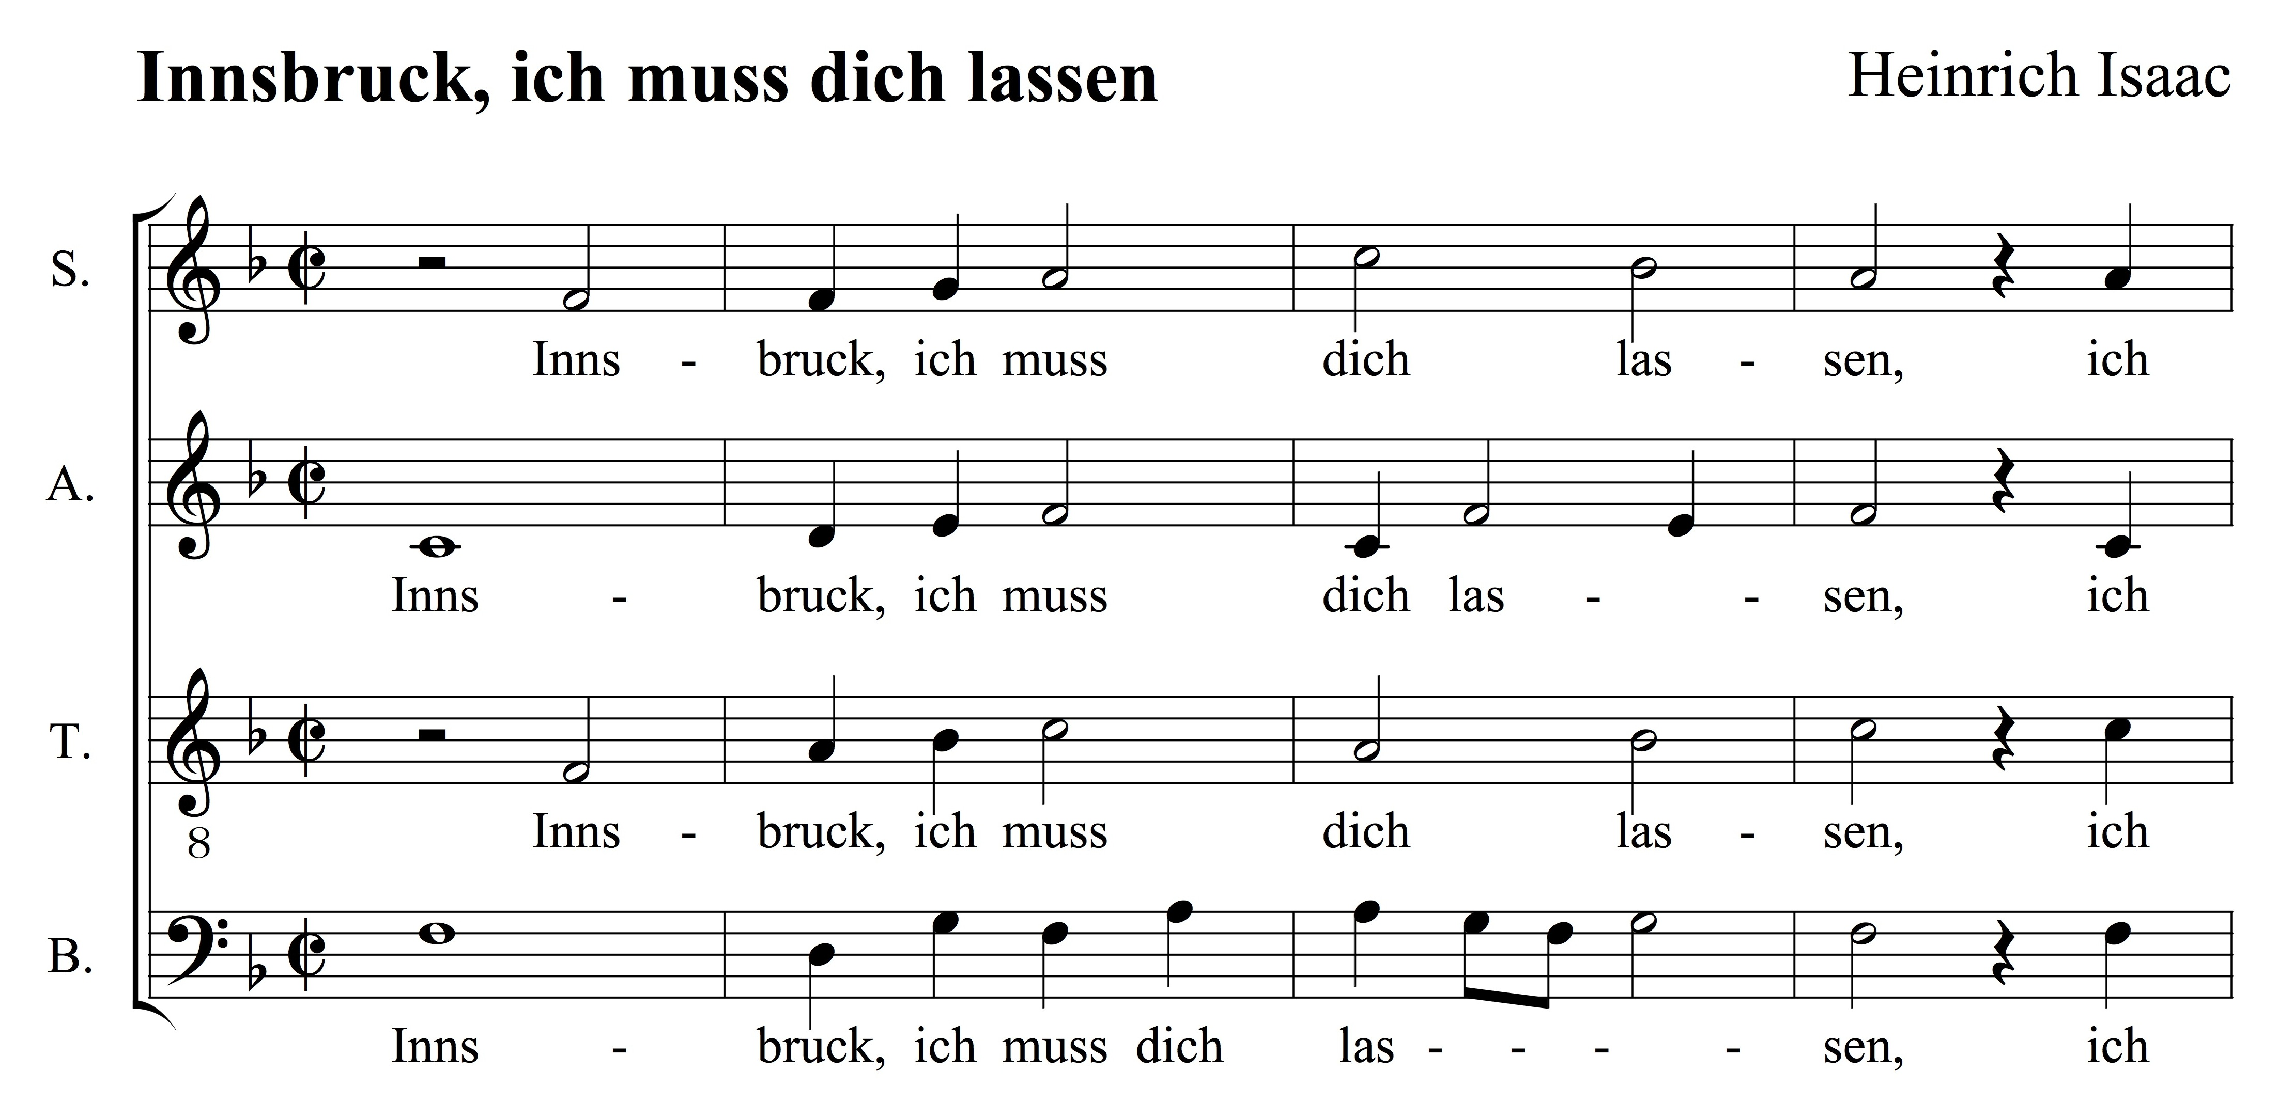
(ca. 1495)
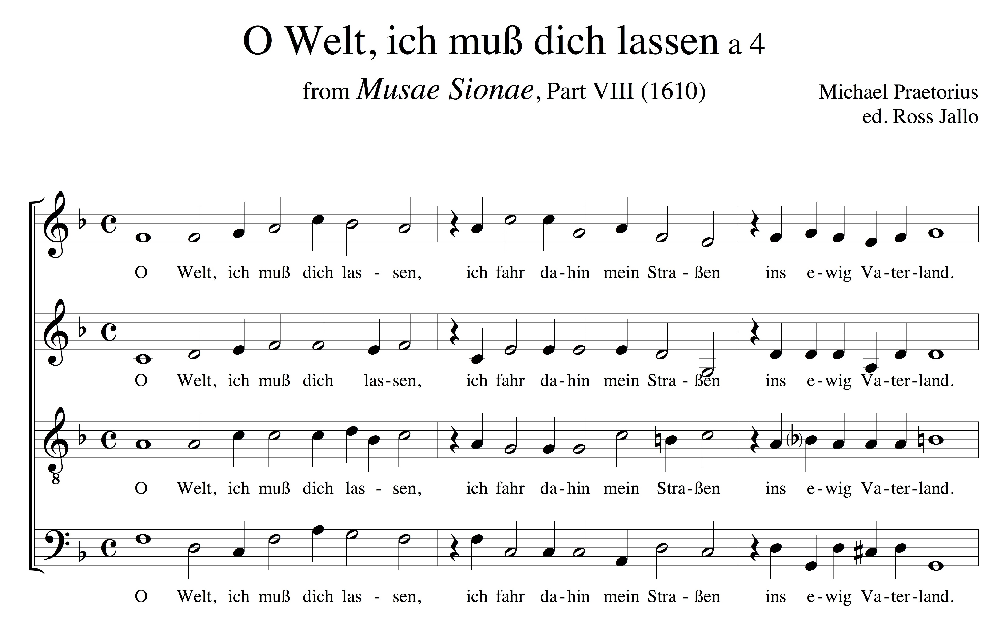
J.S. バッハのカンタータ44より（楽譜は19世紀後半の「[旧]バッハ全集」より）
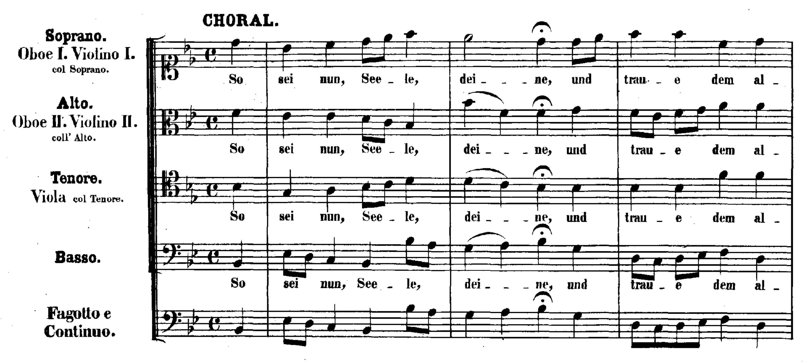
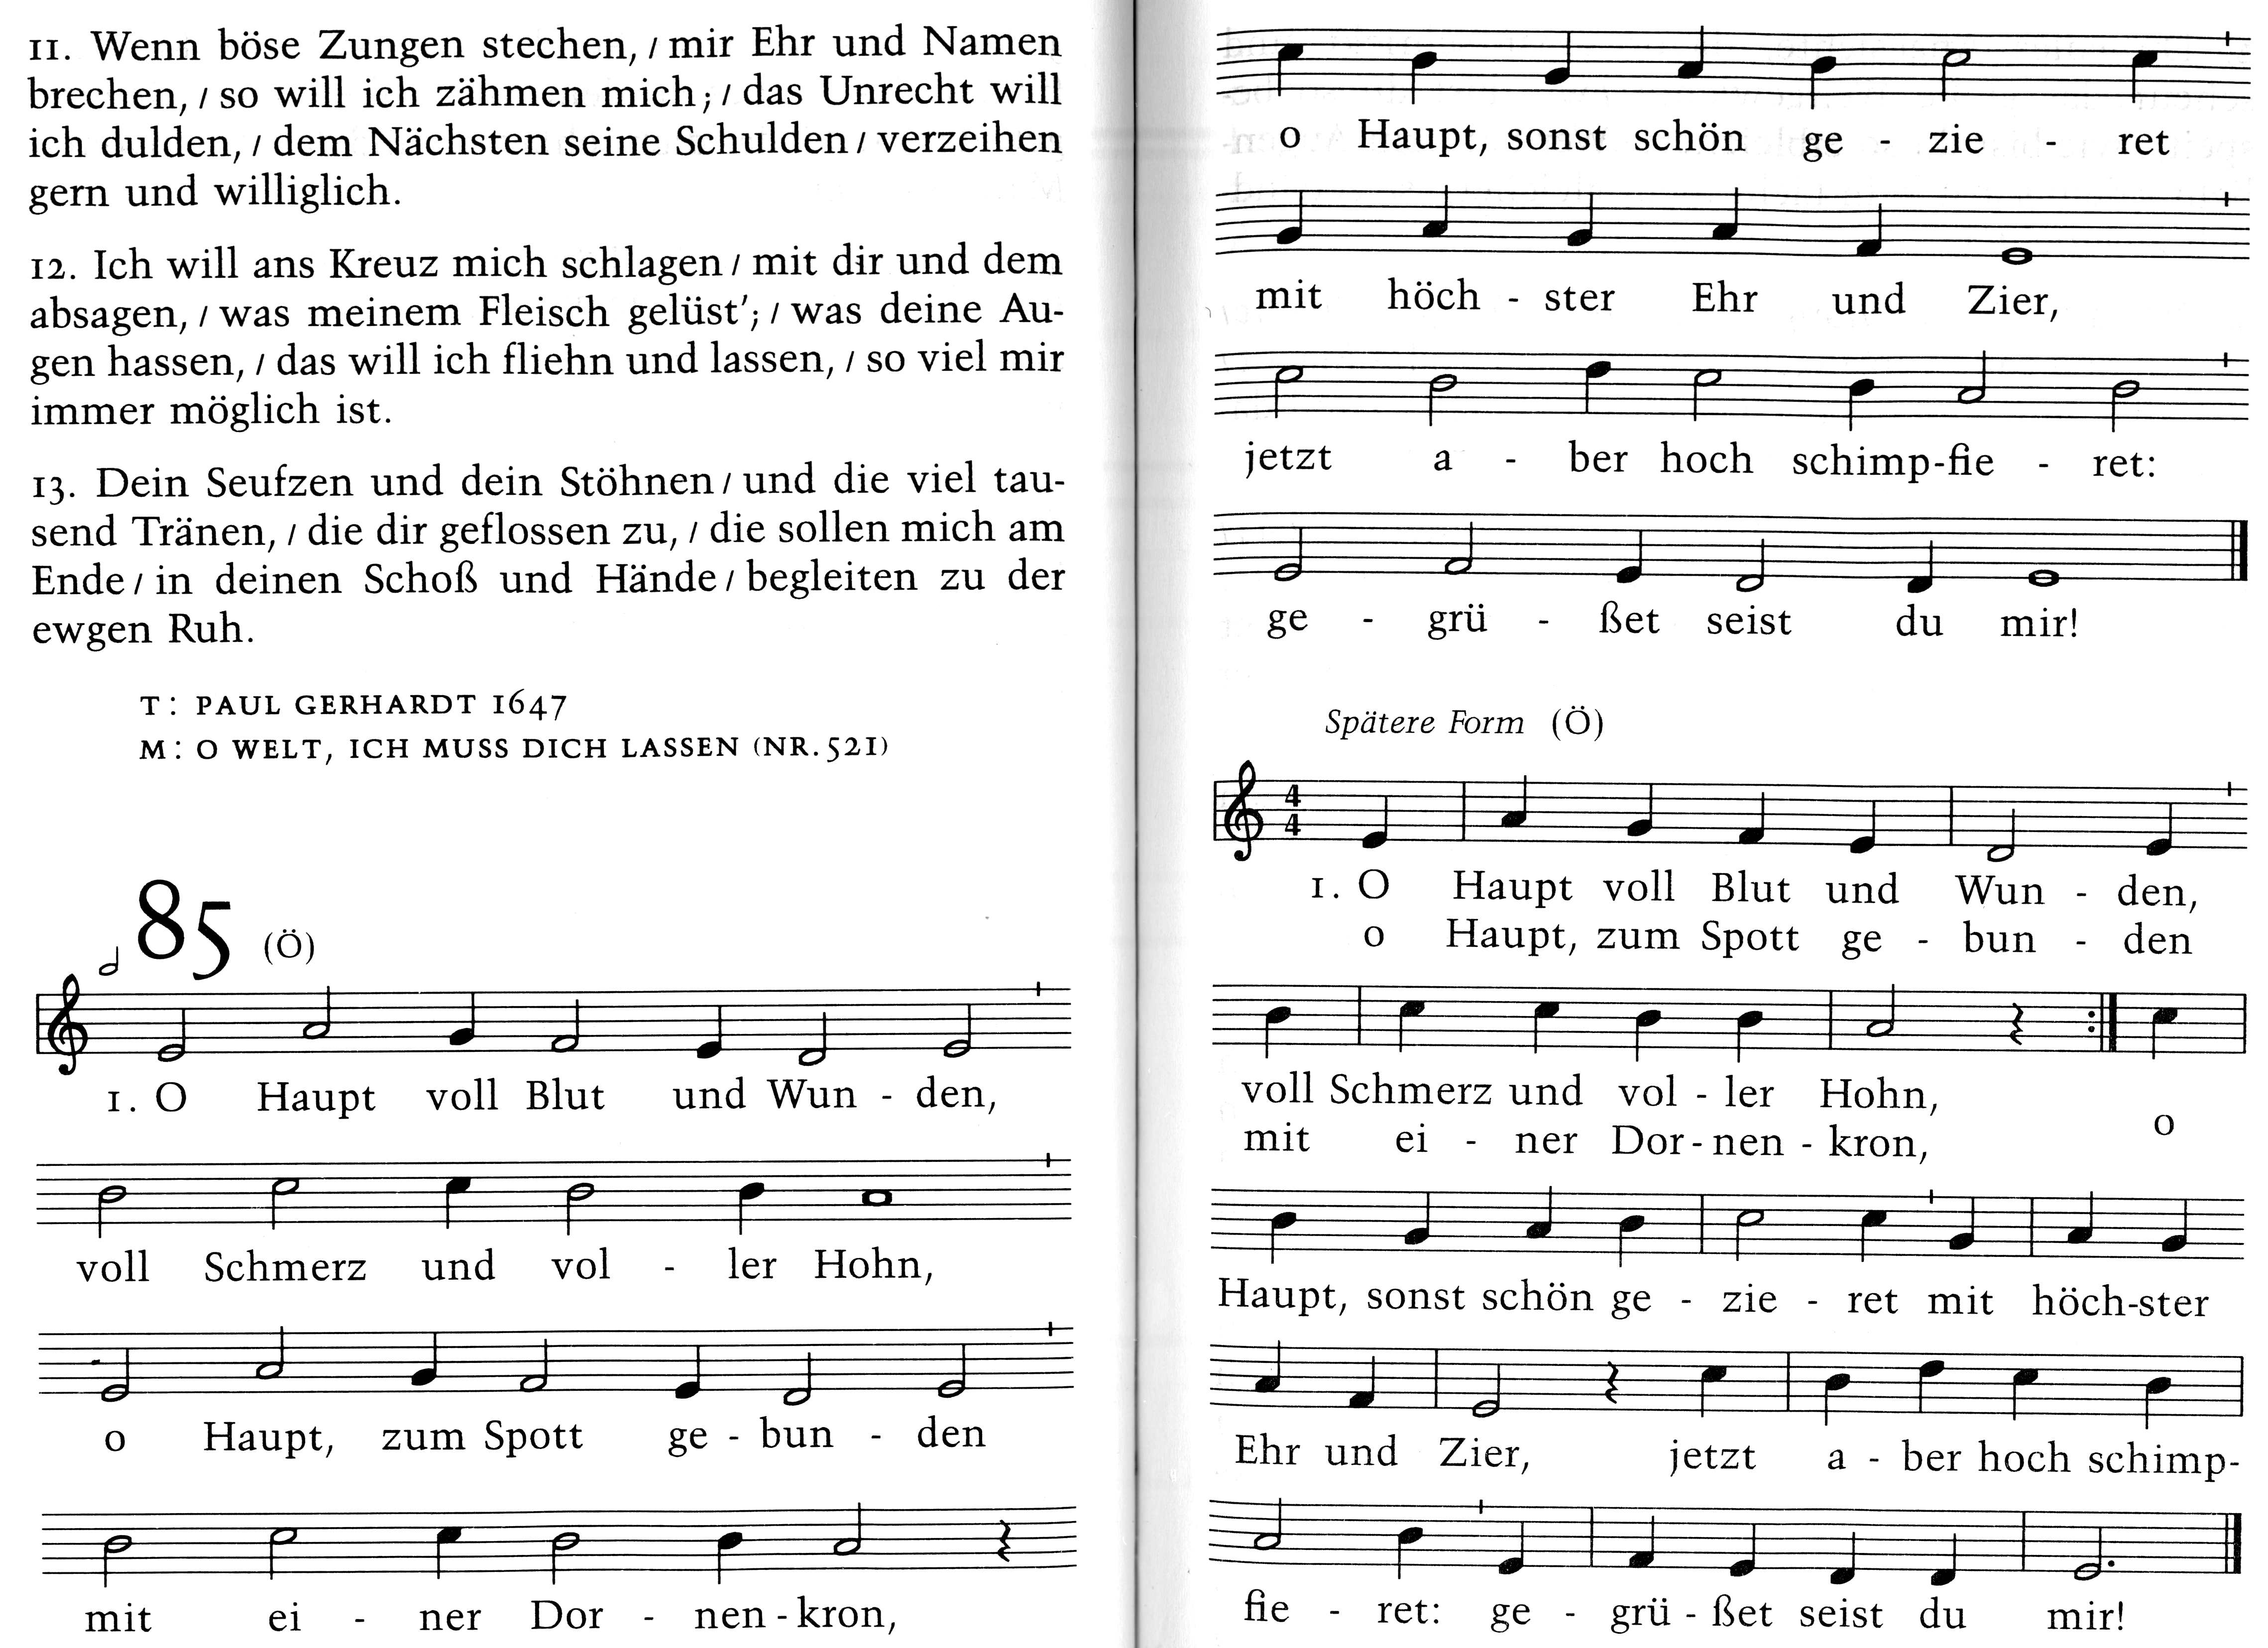
フリギア旋法^{*)}の賛美歌の例
O Haupt voll Blut und Wunden
歌詞 Paul Gerhardt (1607–1676), 1656
メロディー Hans Leo Hassler (1564–1612), 1601
このメロディーは他にも多くの歌詞で歌われている。
^{*)}フリギア旋法とは、いわゆる「教会旋法」のひとつで、長調と短調の概念が出来る前の音階である。現代の概念を使って説明すれば、ハ長調に使用された７音を使って、ホ音を主音とした音階である。

賛美歌と韻律形式
文学の面から見た賛美歌は16世紀前半から急激に発展し、1600年前後にその古典的な形式を完全に見せている。それはドイツ文学における韻文の形成と、そこから間接的に音楽におけるリズムや旋律形式の発展に多大な影響を与えた。ドイツ音楽の旋律の作り方を理解するのには音節の強弱がどの様に整えられているか、詩行がどの様に対応し、どの様に脚韻を踏んでいるかなどの形式的な事情を知る必要がある。これはただ声楽に限っての話ではない。器楽曲にも歌の様な旋律が多く、それを強弱、詩行、終止法の対応などの概念で説明すれば分かり易い。つまりドイツ音楽における器楽曲にもドイツ文学の伝統が間接的に聞こえてくるということである。以下は上で例として挙げた賛美歌の韻律形式を見てみよう。

– は アクセント付きの音節（強音節）、 ˘ または ˘˘ は アクセントが付かない音節（弱音説）を指す。 で囲んだ部分は脚韻を踏むところである。（脚韻で対応している行は同じ文字で表されている。）

O Welt, ich muss dich lassen (11月5日の資料)
˘ – ˘ – ˘ – ˘ A
˘ – ˘ – ˘ – ˘ A
˘ – ˘ – ˘ – C
˘ – ˘ – ˘ – ˘ B
˘ – ˘ – ˘ – ˘ B
˘ – ˘ – ˘ – ˘ – C

O Haupt voll Blut und Wunden
˘ – ˘ – ˘ – ˘ A
˘ – ˘ – ˘ – B
˘ – ˘ – ˘ – ˘ A
˘ – ˘ – ˘ – B
˘ – ˘ – ˘ – ˘ C
˘ – ˘ – ˘ – D
˘ – ˘ – ˘ – ˘ C
˘ – ˘ – ˘ – D

非常に独特（artistic）な例
「Wie schön leuchtet der Morgenstern」
歌詞とメロディー：Philipp Nicolai (1556–1608), 1599.
ニコライはルーテル派の牧師。彼の賛美歌作は２曲しか残っていないが、両方とも極めて有名な歌で、歌詞と旋律が同じ人によって作られた、賛美歌には珍しい例である。歌詞とメロディーが同じ人物によって作られるのは中世のマイスタージンガーでは普通であり、ニコライはそこから影響を受けた最後の人だとも言われる。
この歌には上で示した韻律の例と同様にアクセントを整える方法で作られた部分と一音節を同等に並べる方法で作られた部分がある。後者は歴史的により古い方式で、1600年ごろには新作にほとんど使われなくなっていた韻律形式である。ただしその作り方はルターの時代に（ルター自身にも）まだよく見られることで、牧師であるニコライには馴染みがあったかもしれない。ニコライの作詞作曲ではその方式で作られている箇所は二分音符で作曲されている部分である。
全体的にこの歌の韻律は他の賛美歌に多く見られる形式的なものではなく、普通の韻律論では分析し難いところがある。普通の韻律論では歌詞を見ただけで言語的な形式が十分に理解されるが、ニコライの歌では歌詞が旋律の動きに細かいところまで対応する形になっている。つまり楽譜を精密に分析しなければ言葉がどの様に整えられているかが十分に理解できない。これは歌詞とメロディーが同じ人に同時に作られたからこそありえたことではなかろうか。あえて分析すれば大体次頁に挙げたのようなものになるだろう。（音節が同等に並んで切る部分はすべて – で表した。）

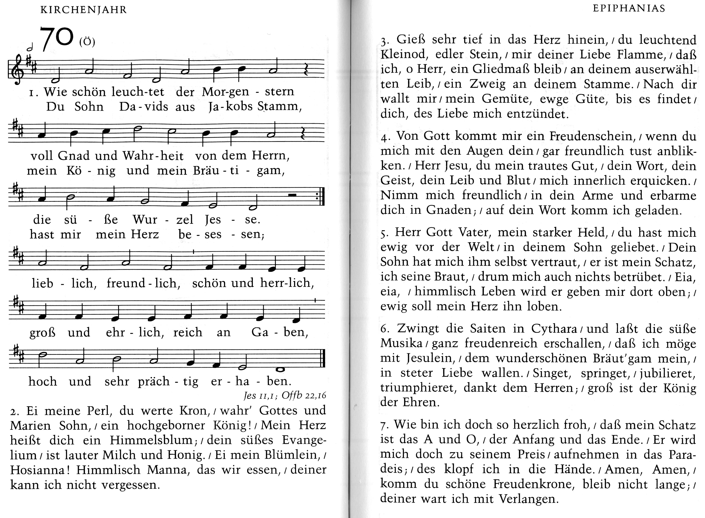

– – – – ˘ – ˘ – A
˘ – ˘ – ˘ – ˘ – A
˘ – ˘ – ˘ – ˘ C
– – – – ˘ – ˘ – B
˘ – ˘ – ˘ – ˘ – B
˘ – ˘ – ˘ – ˘ C
– – D
– – D
– ˘ – ˘ E
– ˘ – ˘ E
– ˘ – ˘ F
– – – – – ˘ – ˘ F

この賛美歌は今日まで多くの作曲家に編曲されている。授業では賛美歌と同名のバッハのカンタータBWV 1の第１楽章を聴く。（http://www.youtube.com/watch?v=Fz9_25PyJ_w）
この作品は４声の混声合唱団と通奏低音付きのオーケストラのために作曲されている。賛美歌の旋律（「コラール」ともいう）は詩行ごとにソプラノ（混声合唱団の一番上の声部）によって長い音符で歌われ（下記リンクされている分析で紺の□で囲まれた部分）、それに前奏、間奏、後奏が加えられている。それがさらに器楽のみで演奏する部分と合唱団次の部分に別れている。コラールの音がすべて同等の長さになっているので、原歌のリズムがバッハの作品に反映されていない。
コラール旋律以外にこの曲のもっとも重要なモチーフ（動機）は弱起（アウフタクト）の上行４度または上行５度である。（分析で赤の□で囲まれた部分。）このモチーフがコラールの歌い出しからヒントを得ていると思われる。それ以外の作曲技法としてはコラールのイミテーション（緑と水色の□で囲まれた部分）などが使われている。

分析へのリンク
http://deutsch.c.u-tokyo.ac.jp/~Gottschewski/history/uu12/20121130BWV1-1(Analyse).pdf
（授業のページにもリンクがある。）

バッハに関しての推薦図書：クリストフ・ヴォルフ著『ヨハン・ゼバスティアン・バッハ。学識ある音楽家』秋元里予訳、春秋社、2004年（原著：Christoph Wolff: Johann Sebastian Bach. The Learned Musician, 2000年。この本に多く引用されているドイツ語文献の原文を読みたい方はそのドイツ語版Christoph Wolff: Johann Sebastian Bach, übers. von Bettina Obrechtをお読み下さい。）

ルターが本当にそれを「扉に貼付けた」かどうかは疑問が残る。また宗教改革の時代がそれ以前から始まるという説もある。ただしこの細かい史実の議論はここで省略する。
「ルーテル」はLuther（ルター）の別のカタカナ綴り。英語圏の発音から「ルーサー」と綴られる場合もあるが「ルター」がドイツ語の発音に一番近い。

